Kibbeling op kool met mosterd
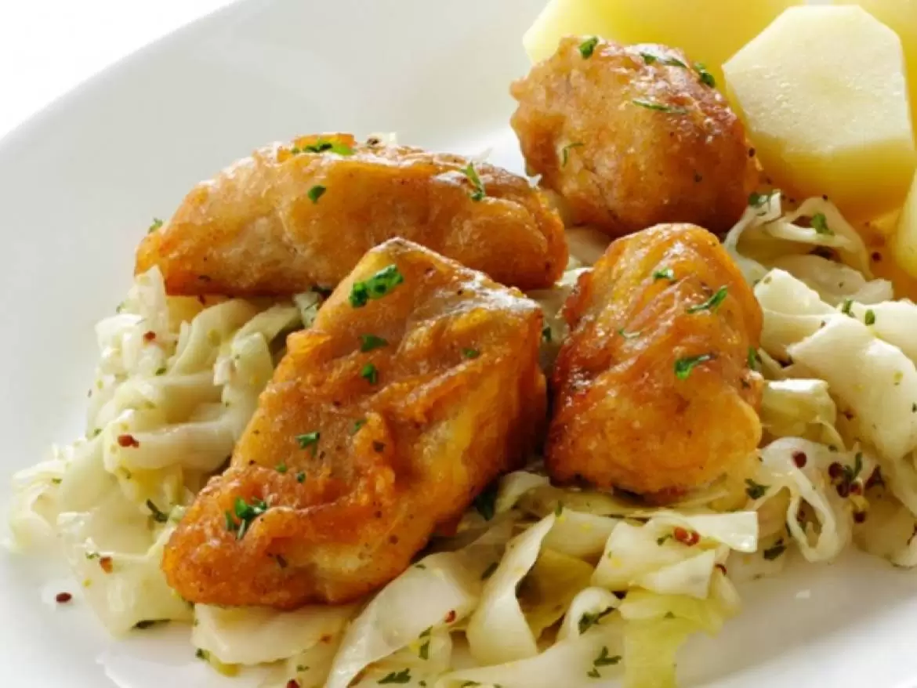
Ingrediënten: 4 personen
750 gram aardappels (geschild) 750 gram spitskolen (in repen)
6 eetlepels olijfolie 600 gram kibbeling (ontdooid)
1 citroen (uitgeperst) 2 eetlepels grove mosterd
2 eetlepels verse peterselie (gehakt)

Bereiden:
Kook de aardappelen. Leg de kool in een vergiet en giet er kokend water over. Laat goed uitlekken. Verhit de wok met de helft van de olie. Roerbak hierin de kibbeling voorzichtig 2-3 minuten op een hoge stand. Schep de stukjes uit de wok en houd de vis warm onder aluminiumfolie.
Roerbak de kool 5 minuten in de rest van de olie. Voeg citroensap en zout en peper toe. Schep de mosterd en 1 eetlepel peterselie erdoor, bak nog 1 minuut en verdeel de mosterdkool over 4 warme borden. Verdeel de warme kibbeling erover en bestrooi met de rest van de peterselie. Serveer met de aardappelen.

